|  |
| --- |
| **YOHAN MANUEL CELIS DUARTE**  TÉCNICO EN ENFERMERÍA NIVEL SUPERIOR, AIEP 2016  REGISTRO SIS N°422460  LICENCIA DE CONDUCIR CLASE B |

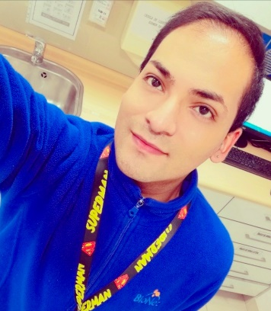

|  |
| --- |
| San francisco 03458, Villa Don Mateo IV Rancagua  Chileno / Soltero  +56977755035  [Yohancd1706@gmail.com](mailto:Yohancd1706@gmail.com)  AFP MODELO  FONASA |

|  |
| --- |
| **ANTECEDENTES LABORALES**  **01-09-2016 al 05-12-2016 : TENS URGENCIAS ADULTOS HOSPITAL REGIONAL DE RANCAGUA.**  Tens unidad de urgencias adultos Hospital regional de Rancagua, primeros auxilios, respuesta de emergencia, entre otras funciones propiamentetales.  **10-03-2017 al 15-08-2017 : TENS URGENCIAS CLINICA REDSALUD RANCAGUA**  Tens unidad de urgencias clínica redsalud, control de signos vitales, curaciones simples, labores administrativas.  **01-10-2017 al 31-11-2018: TENS ESTACION DE ENFERMERIA HOGAR PEQUEÑO COTTOLENGO RANCAGUA.**  Tens unidad de enfermería, control de signos vitales, rondas de enfermería, curaciones, primeros auxilios y traslados a centros asistenciales.  **05-01-2019 al 30-12-2019: TENS RECATE EMPRESA REST 911.**  Tens unidad de rescate en parada de planta Hidroeléctrica Sauzal ENEL, Machalí, brindando primeros auxilios y prevenciones de salud y traslado de accidentados a centros asistenciales.  **05-01-2020 al 08-06-2020: TENS LABOCENTER S.A**  Tens unidad de toma de muestras exámenes de sangre como flebotomista, de orina, exudados y PCR y unidad de cardiología Holter de presión arterial y ritmo, electrocardiograma y asistencia en ecocardiogramas.  **10-06-2020 al 15-10-2020 : TENS MOVIL DE ANTIGENO AUTORIDAD SANITARIA SEREMI DE SALUD OHIGGINS.**  Tens móvil de antígeno pandemia COVID19, realizando testeos en móvil de antígeno.  **08-11-2020 al 14-12-2021 : TENS BIONET S.A.**  Tens unidad de toma de muestras, flebotomista, Exámenes preocupacionales de trabajadores como exámenes de drogas.  **05-03-2022 al 30-12-2022: TENS GS MEDICALS SPA.**  Tens supervisor coordinador de centro médico, supervisar el correcto funcionamiento del centro médico, coordinar acreditación de nuevas salas, contratación de nuevo personal, supervisar labores en terreno y contratar nuevos convenios con empresas. |

|  |
| --- |
| **CURSOS Y CAPACITACIONES**   * *2018 CURSO DE RCP Y USO DEL DEA CLAVE UNO RANCAGUA* * *2019 CURSO IAAS (SOFOFA)* * *2020 CURSO REAS (ACHS) 2020 CURSO PRIMERA RESPUESTA EN ATENCION DE SALUD (ACHS)* * *2021 CURSO RIESGO BIOLOGICO EN CONTEXTO CLINICO (ACHS)* |

***YOHAN MANUEL CELIS DUARTE***

***19.018.817-5***

***TENS***

***DISPONIBILIDAD INMEDIATA***